ООД в старшей группе по развитию речи
Заучивание стихотворения « Про насекомых» (с использованием мнемотаблицы).

Цель: расширять и закреплять знания детей о насекомых.

Задачи:
- развивать связную речь детей через разучивание стихотворения наизусть, используя метод мнемотехники.
- закреплять навык ответа полным предложением, активизировать, расширять словарный запас по теме.
- развивать зрительное, слуховое внимание, память, мышление.
- воспитывать бережное отношение к насекомым, природе.

Материалы: бабочка, загадки, мнемотаблица «Про насекомых», д/и «Найди домик для насекомого» (картинка с изображением насекомых и места их обитания насекомых); д/и «Разложи бабочек» (картинки с изображением силуэтов бабочек (по цвету и величине))

Ход ООД:

1. Игровой момент
– Сегодня к нам в гости прилетела бабочка и принесла нам загадки. (Приложение 1.)
Послушай их, и отгадай
.
– Изумрудный вертолёт
У реки летает
Приоткрыв зелёный рот,
Комаров хватает (Стрекоза)

– Деловита, домовита,
Голос вовсе не сердитый
Прожужжала мимо нас:
Дорог летом каждый час
Не до разговора
Во время медосбора… (Пчела)

– Я работаю в артели
У корней лохматой ели
По буграм тащу бревно –
Больше плотника оно (Муравей)

-Жук – жужжит, присев на ножки
Спинка – круглая, как ложка
Два крыла – в красный горошек
И летать он может (Божья коровка)

– Не птичка, а с крыльями:
Над цветами летает,
Нектар собирает (Бабочка)

– Молодец. О ком все эти загадки? (О насекомых)

2. Д/и «Найди домик для насекомого»
(Показываем ребёнку картинку с изображением насекомых: стрекоза, бабочка, оса, пчела, муравей и места их обитания) (Приложение 2.)
–Рассмотри картинку, выбери насекомого и найди то место, где оно живёт.
Стрекоза – на болоте.
Пчела – в улье (пчела – домашняя, человек строит для неё улей).
Кузнечик – в траве.
Оса – в осином гнезде (оса – дикая).
Муравей – в муравейнике.
Бабочка - на цветке.

3. Стихотворение «Про насекомых» (с использованием мнемотаблицы)
–Бабочка приготовила для нас стихотворение «Про насекомых», и нарисовала к нему картинки. (Приложение 3.)

«Прилетела к нам вчера
Полосатая пчела
А за нею шмель – шмелёк
И весёлый мотылёк
Два жука и стрекоза
Как фонарики глаза
Приходили муравьи и травинку принесли
А комар на всех смотрел
Звонко песенку он пел»

Вопросы по содержанию:
– Тебе понравилось стихотворение? (Да)
- О ком это стихотворение? (О насекомых)
- О каких насекомых? (О пчеле (полосатая), шмеле – шмельке (ласково), мотыльке (маленькая бабочка), жуке (два жука), стрекозе (фонарики - большие глаза), как ты понимаешь это выражение «как фонарики глаза?», муравье (травинку принесли), комаре (звонко пищит).

4. Физкультурная минутка «Бабочка»

Спал цветок и вдруг проснулся, (Туловище вправо, влево)
Больше спать не захотел, (Туловище вперед, назад)
Шевельнулся, потянулся, (Руки вверх, потянуться)
Взвился вверх и полетел. (Руки вверх, вправо, влево)
Солнце утром лишь проснется,
Бабочка кружит и вьется. (Покружиться)

5. Повторное чтение стихотворения с установкой на запоминание «Про насекомых» (с использованием мнемотаблицы)
– Послушай ещё раз стихотворение и постарайся его запомнить. (Чтение стихотворения)
– А теперь попробуй сам рассказать, глядя на картинки.

6. Пальчиковая гимнастика «Насекомые» (Сидя за столом)

Дружно пальчики считаем,
Насекомых называем (Сжимаем и разжимаем пальчики)
Бабочка, кузнечик, муха (Поочерёдно сгибаем пальцы в кулак)
Это жук с зелёным брюхом (Поочерёдно сгибаем пальцы в кулак)
Это кто же тут звенит? (Вращаем мизинцем)
Ой, сюда комар летит! Прячьтесь! (Прячем руки за спину)

7.Д/и «Разложи бабочек» (Приложение 4.)
- Разлетелись бабочки с картинки, помоги вернуть их на свои места. (Ребёнок раскладывает/соединяет бабочек на картинке соответственно цвету и величине).

Итог:
– Каких насекомых ты запомнили?
– Давай напомним бабочке, о ком ты выучил стихотворение.
– Ты молодец, хорошо запомнил стихотворение.

Приложение 1.

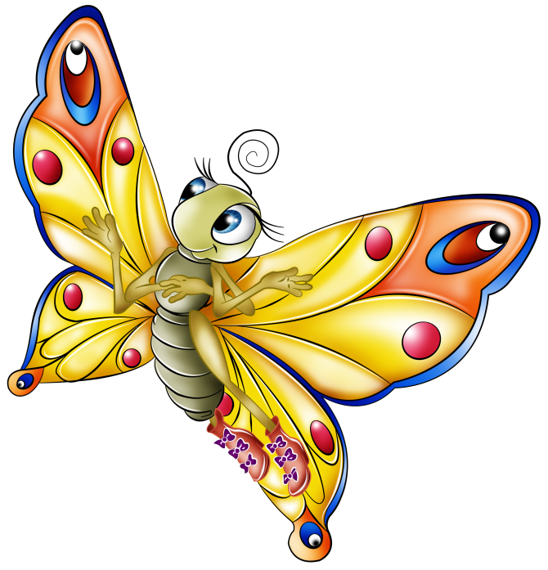

Приложение 2.

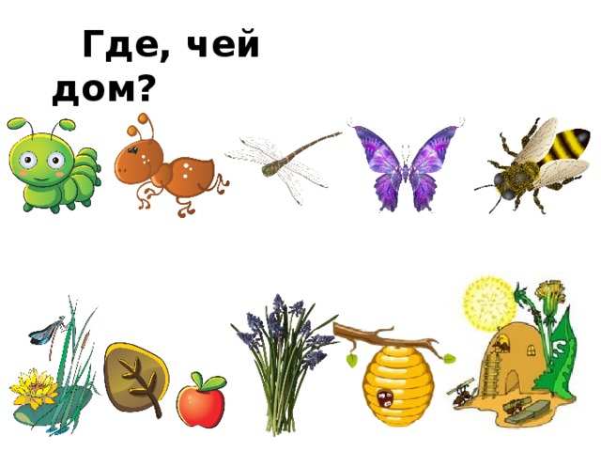

Приложение 3.

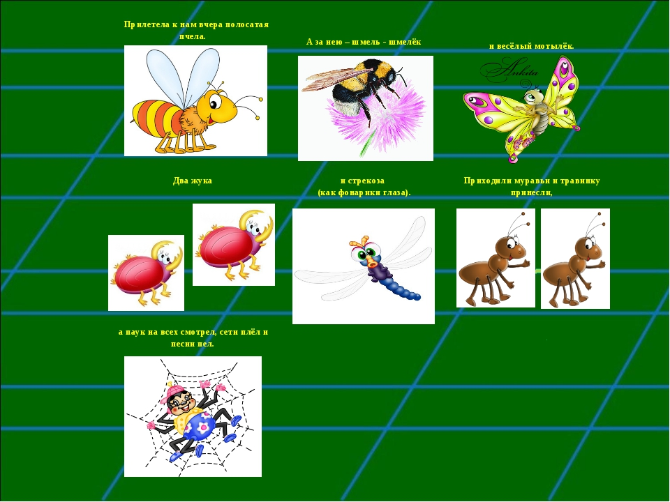

Приложение 4.

